24.03.22 р. 4 клас

**Тема. Передавання інформації. Пристрої для передавання інформації.**

**Джерело інформації. Приймач інформації.**

**Очікувані результати:**

4 ІФО 1-1.2-8 - обирає спосіб представлення даних для різних життєвих ситуацій

4 ІФО 4-3.3-1 - добирає спосіб передачі інформації

**Пригадайте:**

* Що таке інформація? (*відомості, повідомлення про навколишній світ і явища у ньому.*)
* Чим людина сприймає інформацію? (*органами чуття*).
* Які органи чуття має людина? (*очі, ніс, вуха, язик, пальці*).

***Інформація за видами сприйняття***



**смакова тактильна нюхова зорова слухова**

* Орган чуття, що сприймає звукову інформацію. (*Вухо*)
* Орган чуття, що сприймає дотикову інформацію. (*Шкіра*)
* Орган чуття, що сприймає смакову інформацію. (*Язик*)
* Орган чуття, що сприймає інформацію про запах. (*Ніс*)
* Орган чуття, що сприймає інформацію про колір, форму. (*Очі*)

Спробуй розгадати ребуси та розкажи оточуючим, що на них закодовано:



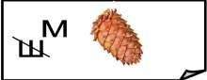



Які дії ти виконували коли розгадували ребуси. Так вірно, спочатку ви **отримали** інформацію за допомогою зору. Тому перша дія з інформацією – це **отримання.**

Що ви робили після того як отримали інформацію, побачили ребус? Ви думали, обмірковували її. Можна сказати, що ви **опрацьовували** інформацію. Тобто інформацію можна не тільки отримувати а й ***опрацьовувати***. Наступна дія **опрацювання** інформації. Це може робити не лише людина, а й комп’ютер. За допомогою чого ми можемо обробляти інформацію? Що було далі, коли ви здогадалися про вірну відповідь? Ви повідомили відповідь усім. Тобто **передали** інформацію іншим. Отже інформацію можна ***передавати.*** Наступна дія – **передавання.**

А що можна ще робити з інформацією? Її можна **зберегти** - запам’ятавши або записавши її. Тому інформацію можна ***зберігати*.** Дія називається **– зберігання.**

Таким чином, усі процеси, пов’язані з **отриманням**, **зберіганням**, **опрацюванням** та **передаванням** інформації, називаються **інформаційними** **процесами**.

В процесі передавання інформації один з учасників є джерелом інформації, а інший – приймачем.

Ми постійно беремо участь у діях, пов'язаних з передачею інформації. Люди передають один одному прохання, накази, звіти про виконану роботу, публікуємо книги, наукові статті, рекламні оголошення. Передача інформації відбувається при читанні книг, при перегляді телепередач. В процесі передачі інформації обов'язково беруть участь джерело і приймач інформації: джерело передає інформацію, а приймач її приймає. Між ними діє канал передачі інформації — інформаційний канал (канал зв'язку).

**Схема передачі інформації:**



**Для тих, хто хоче знати більше**

Органи почуттів людини є **біологічними інформаційними каналами. Технічними інформаційними каналами** є телефон, радіо, телебачення, комп'ютерні. мережі. За характером передачі інформаційний канал може бути **одностороннім** або **двостороннім.**

**Односторонній** канал передає інформацію тільки від джерела до приймача.

**Двосторонній канал** передає інформацію як від джерела до приймача, так і в зворотному напрямку.

При переході дороги на регульованому перехресті ви (приймач інформації) сприймаєте зелений сигнал світлофора (джерела інформації) як дозвіл перейти дорогу. В цьому випадку інформація **передається в одну сторону**, але бувають такі ситуації, коли відбувається **взаємний обмін інформацією**.

Граючи в комп'ютерну гру, ви постійно будете обмінюватися інформацією з комп'ютером: сприймаєте сюжет, правила і поточну ситуацію, аналізуєте отриману інформацію і передаєте комп'ютера за допомогою клавіатури або миші деякі керуючі команди.

У свою чергу, комп'ютер приймає і обробляє ваші команди, відображаючи результат обробки на екрані дисплея. Цей взаємний обмін інформацією відбувається на протязі всієї гри. У разі перегляду телепередачі всією сім'єю **джерело інформації одне** (телепередача), а **приймачів кілька** (члени сім'ї).

Для того, щоб передавати інформацію на великі відстані людина використовує різні засоби зв'язку.

**Засоби зв'язку** — засоби передачі інформації на відстань. До традиційних засобів зв'язку належать сигналізація, пошта, телеграф, телефон, радіо, телебачення, Інтернет.

Давайте подивимось на малюнки. Як ви гадаєте для чого використовують дані пристрої. Так вірно для передачі інформації.

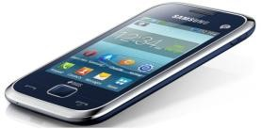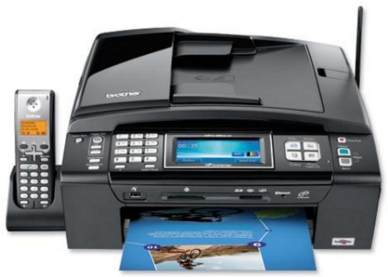

**Перегляньте презентацію до уроку за посиланням:**

<https://drive.google.com/file/d/1f83ui6rh0J5VpqN6vXpiOify-gfLNFTD/view>

**Перевірте себе:**

<https://learningapps.org/view1887340>

<https://learningapps.org/view2725507>

<https://learningapps.org/view3130512>